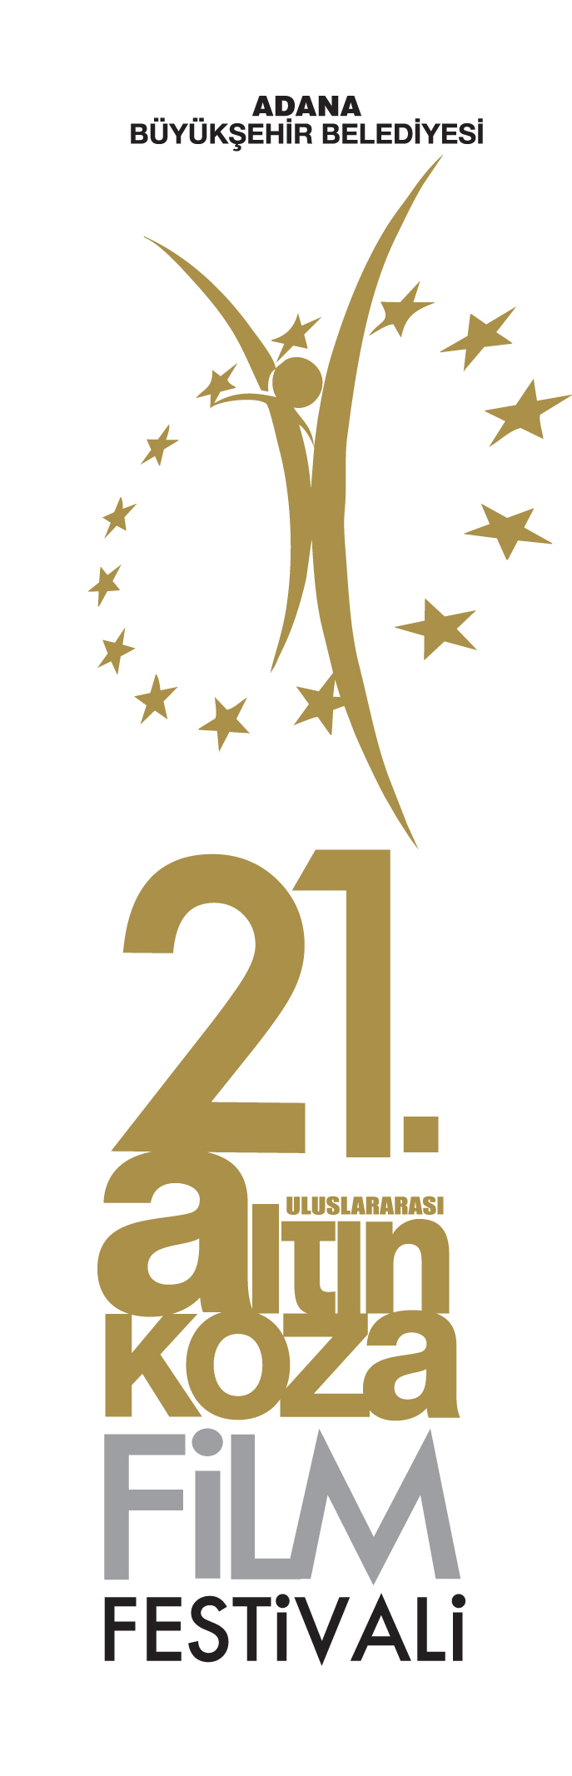

**BASIN BÜLTENİ**

***19.08.2014***

**ALTIN KOZA’DA YARIŞACAK FİLMLER BELLİ OLDU**

**Sinema dünyasının heyecanla beklediği 21. Altın Koza Film Festivali kapsamında yapılacak, Ulusal Uzun Metraj Film Yarışması’nın finalistleri belli oldu. Yarışmaya başvuru yapan 45 eserden, 12’si jüri önüne çıkmaya hak kazandı. ‘En İyi Film’ seçilecek eser, 350.000 TL’lik ödülün sahibi olacak.**15 – 21 Eylül tarihleri arasında düzenlenecek 21. Altın Koza Film Festivali Ulusal Uzun Metraj Film Yarışması’nda yeralacak finalistler belli oldu. Her yıl yoğun ilgiyle karşılaşan yarışmaya başvuran 45 filmden, 12 tanesi jüri önüne çıkacak.  
  
Konuyla ilgili bir açıklama yapan Adana Büyükşehir Belediye Başkanı **Hüseyin Sözlü,** festival kapsamında gerçekleştirilen ve yoğun ilgi gören Ulusal Uzun Metraj Film Yarışması’nın finalistlerine başarılar dilerken, Adana’nın sinemamıza verdiği desteğin artarak devam edeceğini belirtti.

Altın Koza’da yarışacak eserler şöyle;  
Balık – Derviş Zaim  
Beni Sen Anlat – Mahur Özmen  
Deniz Seviyesi – Nisan Dağ, Esra Saydam  
Firak – Halil Özer  
Gittiler: Sair ve Meçhul – Kenan Korkmaz  
İçimdeki Balık – Ertan Velimatti Alagöz   
Neden Tarkovski Olamıyorum? – Murat Düzgünoğlu   
Nergis Hanım – Görkem Şarkan  
Silsile – Ozan Açıktan  
Toz Ruhu – Nesimi Yetik  
Yağmur – Kıyamet Çiçeği - Onur Aydın   
Yola Çıkmak – Evren Erdem

Finalist filmlerden 7 tanesi ilk film olarak karşımıza çıkıyor. Filmlerden 8 tanesinin Türkiye prömiyeri ise, yine festival kapsamında gerçekleştirilecek.

**SONUÇLAR 20 EYLÜL’DE BELLİ OLACAK**  
En İyi Film seçilecek eserin 350.000 TL’lik ödülün sahibi olacağı yarışmanın sonuçları 20 Eylül gecesi yapılacak Kapanış Töreni’nde belli olacak.

15 Eylül’de başlayacak Altın Koza Film Festivali’nde, Ulusal Uzun Metraj Film Yarışması’nın yanı sıra Ulusal Öğrenci Filmleri Yarışması ve Akdeniz Ülkeleri Kısa Film Yarışması düzenlenecek. Özel gösterimler, söyleşiler, sergiler ve atölye çalışmaları ise yine festival haftası boyunca sanatseverleri bekleyen diğer etkinlikler olacak.

Türkocagı Mahallesi, Ulus Caddesi, Tarihi Kız Lisesi Binası, Seyhan / ADANA  
Tel: +90 322 352 47 13 Fax: +90 322 359 24 96

www.altinkozafestivali.org.tr - [info@altinkoza.org.tr](mailto:info@altinkozafestivali.org.tr)